Мектепалды даярлық тобы
Тақырыбы: Мынау – сүт
1-тапсырмада берілген сусын атауларына аударыңдар: су, айран, сүт, шырын. Сөздерді жатта.
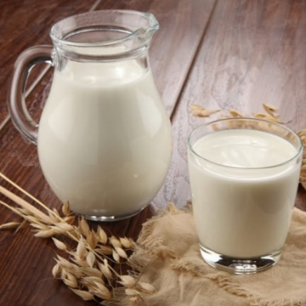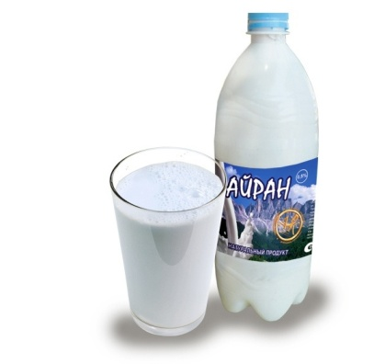
сүт - молоко айран - кефир су – вода

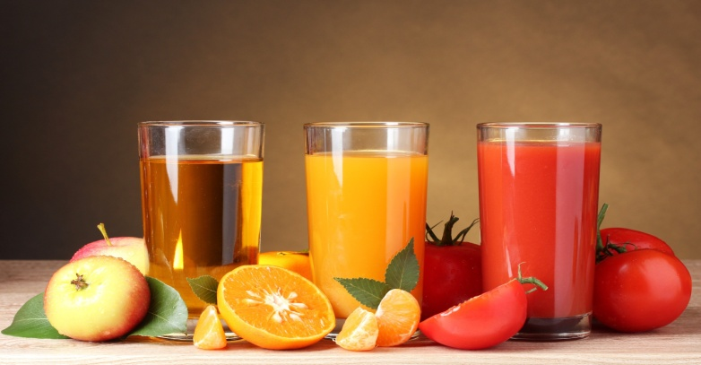

сусын – напиток
пайдалы - полезный
шырын – сок

2-тапсырмада балалар Мынау не? деген сұраққа жауап беріңдер. Сусын атауларын тағы бір рет қайталаңдар.
3-тапсырма. Диалогты қайталаңдар.
Сәлем, Әлібек?
Сәлем, Әнел!
- Әнел, мынау не?
- Мынау сүт.
- Сүт қандай?
- Сүт ақ, пайдалы.

Тапсырмаларды мұқият орында. Орындалған тапсырмаларды Whatsapp желісіне 8 705 300 34 21 не поштаға 92akerkeuteshoba@mail.ru жіберіңіздер!
Сәттілік!

